沿江二中八年级数学上学期期中测试卷（2011年11月）
时间 120分钟 满分 120分 刘木清

一、精心选一选（共8小题，每小题3分，共24分）
1、下列“表情”中属于轴对称图形的是 （ ）

Ａ． Ｂ． C． D．
2、若$\sqrt{a}$有意义，则a的取值范围是 （ ）
Ａ．a>0 Ｂ． a=0 C． a≥0 D．a为任何实数
3、如图，已知MB=ND,∠MBA=∠NDC，下列条件中不能判定
△ABM≌△CDN的是 （ ）
A.∠M=∠N B. AM∥CN
C.AB=CD D. AM=CN

4、实数，，，，中，无理数的个数是 （ ）
A．2 B．3 C．4 D．5
5、OP平分∠AOB，PC⊥OA于C，PD⊥OB于D，则PC与PD的大小关系 （ ）
A．PC＞PD B．PC＝PD C．PC＜PD D．不能确定
6、如果一个等腰三角形的两边长分别是5cm和6cm，那么此三角形的周长是 （ ）
A．15cm B．16cm C．17cm D．16cm或17cm
7、等腰三角形ABC在直角坐标系中，底边的两端点坐标是(-2，0)，(6，0)，则其顶点的坐标能确定的是 （ ）
A．横坐标 B．纵坐标 C．横坐标及纵坐标 D．横坐标或纵坐标
8、如右图，把长方形纸片ABCD纸沿对角线折叠，设重叠部分为△EBD，那么，有下列说法： ①△EBD是等腰三角形，EB=ED ②折叠后∠ABE和∠CBD一定相等 ③折叠后得到的图形是轴对称图形 ④△EBA和△EDC一定是全等三角形,其中正确的有 （ ）
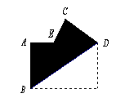
A. 1个 B. 2个 C. 3个 D. 4个

二、细心填一填（共8小题，每小题3分，共24分）
9、已知点P（-3，4）,关于x轴对称的点的坐标为 。
10、已知△ABC≌△DEF,A与D，B与E是对应点，△DEF周长为12cm,AB=4cm，BC=5cm，则DF= cm。
11、若为实数，且，则的值为 。
12、$\sqrt{\text{16}}$的平方根是_______________ 。
13、如右图，点P在∠AOB的平分线上，若使△AOP≌△BOP，则需添加的一个条件是 （只写一个即可，不添加辅助线）：
14、等腰三角形的一个内角是80°，则另外两个内角的度数分别为 ；
15、如图把Rt△ABC（∠C=90°）折叠，使A、B两点重合，得到折痕ED,再沿BE折叠，C点恰好与D点重合，则∠A等于______度．
16、将一张长与宽的比为2∶1的长方形纸片按如图①、②所示的方式对折，然后沿图③中的虚线裁剪，得到图④，最后将图④的纸片再展开铺平，则所得到的图案是（ ）
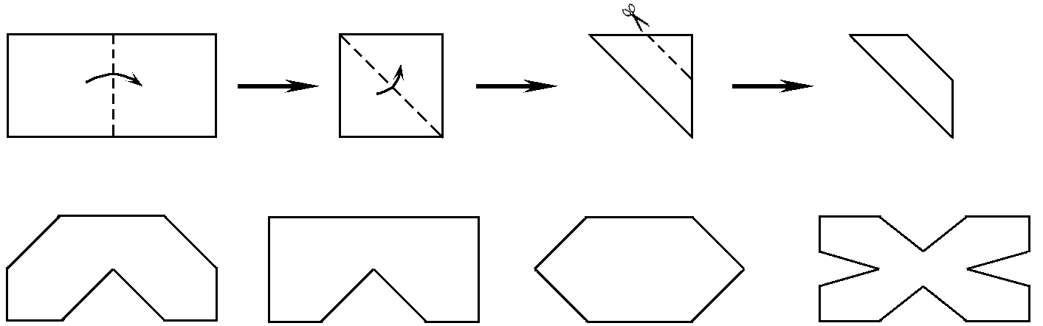

图① 图② 图③ 图④

A． B． C． D．
三、解答题（本大题共8个小题，共计72分）
17、求下列各式的值：（每小题各5分，共计10分）
（1）$\sqrt{9}$+$\sqrt{5^{2}}$+$\sqrt[3]{−\text{27}}$ （2）

18（1）在图1所示编号为①、②、③、④的四个三角形中，关于y轴对称的两个三角形的编号为 ；关于X轴对称的两个三角形的编号为 ；（4分）
（2）在图2中，画出与△ABC关于Y轴对称的△A₁B₁C₁ （4分）

19、已知：M是AB的中点，$∠C\text{=∠}D$，∠1=∠2．求证：△AMC≌BMD(7分)
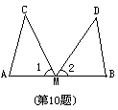

20、如图：AC∥EF，AC=EF，AE=BD。求证：△ABC≌△EDF。(7分)
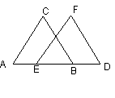

21、已知：AB＝CD，AE⊥BC于E，DF⊥BC于F，且CE＝BF 。
求证：AB∥CD（7分）

22、如图；AB=AC，BF=CF。求证：∠B=∠C。(8分)

23、如图，在四边形ABCD中，点E是BC的中点，点F是CD的中点，且AE⊥BC，AF⊥CD。
（1）求证：AB=AD。（5分）
（2）请你探究∠EAF，∠BAE，∠DAF之间有什么数量关系？并证明你的结论。（6分）

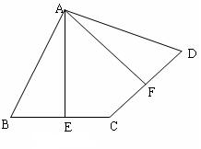

24、如图，在△ABC中，AB=AC，点D、E、F分别在BC、AB、AC边上，且BE=CF，AD+EC=AB.
（1）求证：△DEF是等腰三角形；（6分）
（2）当∠A=40°时，求∠DEF的度数；（5分）
（3）请你猜想：当∠A为多少度时，$∠\text{EDF}\text{+∠}\text{EFD}={\text{120}}^{0}$，并请说明理由。（3分）
A
D
B
C
E
F

